|  |  |  |
| --- | --- | --- |
| C:\Users\cbrito\AppData\Local\Microsoft\Windows\Temporary Internet Files\Content.Outlook\7FAED9Q3\Picture1 (2).png  República de Moçambique  **MINISTÉRIO DA SAÚDE**  Direcção de Planificação e Cooperação  Departamento de Informação para a Saúde | Logo res.jpg  **mozambican open architectures, standards and information systems**  Avenida Julius Nyerere, nº 3326 – Condomínio Diplomatic Village, Casa nº 1  Tels: 21902424 - 823069636 - 843069636 - web: <http://www.moasis.org.mz> - Maputo – Moçambique | **Physical Address** Unit D11, Westlake Square, Bell Crescent, Westlake, Cape Town  **Postal** Postnet Suite 280, Private Bag X26, Tokai 7966, South Africa  **Tel**+27 (0)21 701 0939 **Fax**+27 (0)21 701 1979  **E-mai l**[info@jembi.org](mailto:info@jembi.org) **Website**www.jembi.org |

Manual de Administração do SISMA

Sistema de Informação de Saúde para Monitoria e Avaliação

Abril de 2014

Versão 1.0

AGRADECIMENTOS

A MOASIS (mozambican open architectures, standards and information systems) expressa os seus agradecimentos a:

- Jembi Health Systems;

- Departamento de Informação para a Saúde do Ministério da Saúde da República de Moçambique;

- Pessoal das Direcções Provinciais de Saúde e respectivos Serviços Distritais de Saúde, Mulher e Acção Social (SDSMAS), em particular os técnicos dos Núcleos de Estatística e Planificação (NEPs) e Médicos Chefes Distritais de Saúde incluindo o pessoal das unidades sanitárias envolvidas.

- CDC (U.S. Centers for Disease Control and Prevention).

- e a todos aqueles que directa ou indirectamente contribuíram pessoal ou institucionalmente e de forma desinteressada mas preciosa para a produção e divulgação do presente manual e para o sucesso deste projecto em geral.

 

"O desenvolvimento do presente manual e do respectivo projecto beneficiaram do apoio do Acordo de Cooperação entre o Departamento de Saúde e Serviços Humanos, Centros para o Controle de Doenças e Prevenção - Divisão de HIV/SIDA Global e Jembi Health Systems/MOASIS [Co-operative Agreement Nº U2G/PS002815-02]. O seu conteúdo é da exclusiva responsabilidade dos autores e não representa necessariamente a posição oficial do CDC. "

Índice

1 Introdução 4

1.1 Objectivo 4

1.2 Âmbito 4

1.3 Audiência 4

1.4 Definições e Acrónimos 4

2 Enquadramento 5

3 Servidor Central 6

3.1 Pré-requisitos do Servidor 6

3.2 Instalação e Configuração 6

3.3 Acesso ao SISMA 13

4 Máquinas Cliente 14

4.1 Modo On-line 14

4.1.1 Pré-requisitos das máquinas cliente 14

4.1.2 Instalação e Configuração 14

4.1.3 Acesso ao sisma 14

4.2 Modo Off-line 14

4.2.1 Pré-requisitos das máquinas cliente 14

4.2.2 Instalação e Configuração 15

4.2.3 Acesso ao sisma 19

5 Continuidade e Manutenção 21

6 Ficha Técnica 22

# Introdução

## Objectivo

O presente documento tem como objectivo fornecer as informações para instalação e configuração das ferramentas necessárias para o funcionamento do SISMA a nível de servidor central e de clientes.

## Âmbito

O âmbito deste documento é consolidar a informação e passos usados necessários para a instalação e configuração do SISMA em um servidor central e nos clientes.

## Audiência

A audiência deste documento é constituída pela entidade contratante Jembi/MOASIS responsável pela especificação e validação do sistema, bem como pela equipa de projecto que venha a ser designada para participar no projecto e pelos elementos da Critical Software que serão responsáveis pelos trabalhos a desenvolver.

## Definições e Acrónimos

|  |  |
| --- | --- |
| Acrónimo | Descrição |
| CSW | Critical Software, SA |
| MISAU | Ministério da Saúde |
| SGBD | Sistema de Gestão de Base de Dados |
| SISMA | Sistema de Informação de Saúde para Monitoria e Avaliação |
| TBC | A confirmar |

Tabela 2: Acrónimos

# Enquadramento

O presente documento pretende sistematizar os passos necessários para a instalação do SISMA, a nível de servidor central e a nível de cliente. No caso do servidor central, a instalação será efectuada em modo on-line (com conectividade à internet) 2 instâncias da aplicação SISMA, sendo uma para a produção e outra para consulta de dados históricos. No caso dos clientes, a mesma poderá ser on-line ou off-line, dependendo se existe ou não conectividade à internet.

O SISMA suporta sistemas operativos que possuam uma versão do Java Runtime Environment 6 ou superior, onde se incluem o Windows, Linux ou Mac. A nível de base de dados, o SISMA suporta diferentes tipos de base de dados relacionais, como o PostgreSQL, MySQL, H2 ou Derby.

Apesar do SISMA suportar diferentes sistemas operativos, motores de base de dados e servidores aplicacionais, o fócus deste documento e do respectivo instalador é o ambiente especificado para o Ministério da Saúde de Moçambique no âmbito do presente projecto, sendo o mesmo constituído pelas seguintes componentes:

* Servidor Central
  + Sistema Operativo: **Ubuntu 12.04 LTS**
  + Motor de BD: **PostgreSQL**
  + Servidor Aplicacional: **Tomcat**
* Clientes On-Line
  + Sistema Operativo: **Windows XP ou superior**
  + Motor de BD: Não Aplicável (acesso on-line à bd central via browser)
* Clientes Off-Line
  + Sistema Operativo: **Windows XP ou superior**
  + Memória RAM: 1 GB ou Superior
  + Motor de BD: **H2**

Nos capítulos seguintes são detalhados os passos a seguir para a correcta instalação do SISMA a nível central, provincial e distrital. A instalação do sistema ao nível cliente deverá ser sempre efectuada utilizando o instalador concebido em Inno Setup[1], ferramenta open source usada para criar instaladores para o Sistema Operativo Windows. A nível do servidor central, dada a quantidade de tecnologias e dependências, a instalação deverá ser manual e seguindo os passos detalhados neste documento.

Para informações mais avançadas sugere-se a leitura da documentação oficial das tecnologias em causa.[2]

# Servidor Central

## Pré-requisitos do Servidor

O SISMA é uma aplicação com uma base de dados intensiva e requer que o servidor tenha memória RAM, núcleos de CPU e disco rígido adequados. Quanto mais potente o servidor for nas características anteriormente especificadas, melhor a aplicação funcionará.

* Memória RAM: Pelo menos 4 GB por uma instância pequena, 12 GB para uma instância média.
* Núcleo de CPU: 4 Núcleos de CPU para instância pequena e 8 para média ou larga instância.
* Disco: Idealmente use o disco SSD, caso contrário use um disco de 7200 rpm.

Velocidade mínima de leitura de 150 Mb/s, 200 Mb/s é bom. 350 Mb/s ou superior é o ideal.

## Instalação e Configuração

Esta secção descreve como configurar uma instância SISMA em um sistema operativo Linux Ubuntu 12.04 de 64 Bits, usando postgreSQL como sistema de base de dados e Tomcat como recepiente Servlet.

O termo “invocar” refere-se a execução de comandos em um terminal .

Para um servidor central, a especificação recomendada é:

* Processador quad-core 2Ghz ou superior;
* Memória RAM de 12 GB ou superior;

Note que é necessário o uso do sistema operativo de 64 bits para o uso de mais de 4 GB de memória RAM.

Para este manual assume-se que 8 GB de RAM é alocado para PostgreSQL e 8 GB de RAM é alocado para Tomcat/JVM e é usado um sistema operativo de 64 bits. Se for a usar configurações diferentes, ajuste de acordo com os seus valores.

É Recomendado que a memória disponível seje dividida mais ou menos igualmente entre o banco de dados e o JVM. Lembre-se de deixar um pouco da memória física para o sistema operativo para o desempenho das suas tarefas, por exemplo, em torno de 2 GB.

Os passos marcados como “opcional”, assim como o passo para o ajuste de desempenho, podem ser efectuados em uma fase posterior.

1. **Criação de um novo utilizador (Opcional)**

Não é recomendada a execução usando o utilizador “root”. Se pretender criar um novo utilizador para a execução do SISMA, invoque os seguintes comandos:

Criar um novo utilizador chamado “sisma”:

useradd –d /home/sisma –m sisma –s /bin/bash

Se não existe um grupo admin criado, este deve ser criado da seguinte forma:

groupadd admin

Atribuir ao utlizador a execução temporária de operações como root:

usermod –G admin sisma

Atribuir uma palavra passe para a conta:

Passwd sisma

Certifique que introduza uma palavra passe forte. Se pretender desabilitar o login remoto para a conta root invoque o comando:

sudo passwd –l root

1. **Ajuste do Sistema operativo Kernel**

Estas configurações são opcionais, excepto a configuração da memória partilhada, pois é necessário para a alocação em postgreSQL.

Para abrir o ficheiro de configurações Kernel invoque:

sudo nano /etc/sysctl.conf

No final do ficheiro adicione as seguintes linhas:

kernel.shmmax = 4294967296

net.core.rmem_max = 8388608

net.core.wmem_max = 8388608

Faça com que as alterações tenham efeito invocando:

sudo sysctl -p

1. **Instalação de JAVA**

Para instalar o Java invoque o seguinte commando:

sudo apt-get install openjdk-7-jdk

Verifique se a instalação correu bem invoncado:

java –version

1. **Instalação do motor de base de dados PostgreSQL**

Para a instalação do motor de base de dados PostgreSQL versão 9.1, primeiramente deve-se adicionar o repositório de pacotes Ubuntu para o sistema em uso.

sudo apt-get install python-software-properties

sudo add-apt-repository ppa:pitti/postgresql

sudo apt-get update

Invoque o seguinte comando para instalar o PostgreSQL

sudo apt-get install postgresql-9.1

Mude para o utilizador postgres usando:

sudo su postgres

Crie um utilizador não previlegiado chamado “sisma”:

createuser -SDRP sisma

Introduza uma palavra passe segura no prompt.

Crie duas base de dados, uma para a aplicação sisma em produção e outra para o sisma com dados históricos, invocando:

createdb -O sisma sisma-prd

createdb -O sisma sisma-hist

Retorne a sessão executando:

exit

Após execução dos comandos acima citados, o motor de base de dados PostgreSQL estará instalado, com um utilizador postgreSQL “sisma” e uma base de dados “sisma2”.

Faça o ajuste de desempenho, abrindo o seguinte arquivo “postgresql.conf”:

sudo nano /etc/postgresql/9.1/main/postgresql.conf

e defina as seguintes propriedades:

shared_buffers = 2400MB

Determine quanta memória PostgreSQL pode usar para o cache de dados. Esta configuração controla como o tamanho da memória compartilhada do kernel deve ser reservada para o PostgreSQL. Deve ser ajustado para cerca de 30 % do total da memória designada para o PostgreSQL.

work_mem = 20MB

Determine a quantidade de memória usada para para ordenação interna e operações hash. Esta configuração é por conexão, por consulta para que uma quantidade de memória possa ser consumida se elevar demasiado.

maintenance_work_mem = 256MB

Determine a quantidade de memória PostgreSQL possa ser utilizada para operações de manutenção como criar índices, correr o vaccum, adicionar chaves estrangeiras. Aumentar este valor pode melhorar o desempenho da criação de índices durante a análise e processos de geração de data mart.

effective_cache_size = 8000MB

Uma estimativa da quantidade de memória é disponibilizada para cache de disco pelo sistema operativo (não uma alocação) e é usada pelo PostgreSQL para determinar se um plano de consulta vai caber na memória ou não. Defini-lo para um valor maior do que o que está disponível irá resultar num mau desempenho. Este valor deve ser inclusivo da definição do *shared_buffers.*OPostgreSQL tem 2 camadas de cache: a primeira camada utiliza a memória partilhada kernel e é controlado pelo configuração do *shared_buffers.* OPostgreSQL delega a segunda camada para o cache de disco do sistema operativo e o tamanho da memória disponível pode ser dado com a configuração do *effective_cache_size.*

checkpoint_segments = 32

PostgreSQL escreve novas operações em um arquivo de log chamado “*WAL segments”* que tem um tamanho de 16 MB. Quando um número de segmentos é escrito, um checkpoint ocorre. Definir este número para um número maior irá melhorar o desempenho de escrita.

checkpoint_completion_target = 0.8

Determine a percentagem da conclusão do segment antes que o checkpoint ocorra. Defini-lo para um valor maior irá difundir as gravações para fora e reduzir a sobrecarga média de gravação.

wal_buffers = 16MB

Defina a memória usada para o buffer durante o processo de gravação WAL. Aumentar este valor pode melhorar o rendimento em sistemas de gravação pesada.

synchronous_commit = off

Especifique se a transação for confirmada vai esperar por os registros WAL serem gravados no disco antes de retornar para o cliente ou não. Configurando-o para “*off*” irá melhorar consideravelmente o desempenho. Implica também que há um ligeiro atraso do relatório de transação com sucesso para o cliente, mas o estado do banco de dados não pode ser corrompido e esta é uma boa alternativa para o desempenho intensivo e escrita em sistema pesados como o SIS-MA.

wal_writer_delay = 10000ms

Especifique o atraso entre as operações de escrita WAL. Defini-lo para um valor maior irá aumentar o desempenho em sistema de escrita em massa, uma vez que potencialmente muitas operações de escrita podem ser executadas em uma única descarga para o disco.

Faça o restart do PostgreSQL invocando:

sudo /etc/init.d/postgresql restart

1. **Definir a configuração da base de dados**

A informação da conexão a base de dados é fornecida no SISMA atráves da configuração do ficheiro chamado “hibernate.properties”.

Crie 2 ficheiros conforme especificado abaixo e guarde é um local conveniente. Os ficheiros correspondentes tem as seguintes propriedades:

Ficheiro Hibernate.properties para a aplicação sisma produção

hibernate.dialect = org.hibernate.dialect.PostgreSQLDialect

hibernate.connection.driver_class = org.postgresql.Driver

hibernate.connection.url = jdbc:postgresql:sisma-prd

hibernate.connection.username = sisma

hibernate.connection.password = xxxx

hibernate.hbm2ddl.auto = update

Ficheiro Hibernate.properties para a aplicação sisma histórico

hibernate.dialect = org.hibernate.dialect.PostgreSQLDialect

hibernate.connection.driver_class = org.postgresql.Driver

hibernate.connection.url = jdbc:postgresql:sisma-hist

hibernate.connection.username = sisma

hibernate.connection.password = xxxx

hibernate.hbm2ddl.auto = update

Um erro comum é ter um espaço em branco após o último valor da propriedade. Certifique-se que não há espaço em branco no final de qualquer linha. Lembre-se também que este ficheiro contém a senha em texto claro para o seu banco de dados, logo, é preciso proteger contra acessos não autorizados. Para isso invoque:

chmod invoke 0600 hibernate.properties

Garantindo assim que somente o utilizador sisma tem permissões de leitura e escrita sobre o ficheiro.

1. **Instalação do serviço aplicacional Tomcat**

Faça Download do Tomcat apartir do link:

[*http://tomcat.apache.org/download-70.cgi*](http://tomcat.apache.org/download-70.cgi)

Uma ferramenta útil para download de ficheiros da web é o *“wget”*.

Extrai para uma localização conveniente. Este manual pressupõe que se tenha navegado para o diretório root do arquivo extraído.

Limpe todas as aplicações web pré-instaladas invocando:

rm -rf webapps/*

Crie 2 pastas idênticas para as 2 instâncias SISMA a criar contendo os ficheiros tomcat.

Apartir da pasta do projecto SISMA, na dropbox, \SISMA - Management Repository\deliverables\Phase 4 - Software development, copie os ficheiros **“SISMA.WAR”** e “**ROOT.war”**  para o directório *webapps* dos 2 ambientes.

Para cada um dos ambientes, crie um ficheiro chamado setenv.sh no directório /bin do tomcat e adicione as linhas abaixo. A primeira vai definir a localização do seu Java Runtime Environment, o segundo vai dedicar memória para o Tomcat e o terceiro irá definir o local para onde SIS-MA vai procurar o ficheiro de configuração hibernate.properties.

Por favor verifique se o caminho dos binários do Java estão corretas, já que podem variar de sistema para sistema, por exemplo, em sistemas AMD, pode-se ver em / java-7-openjdk-amd64. Note que deverá ajustar esta ao seu ambiente:

export JAVA_HOME='/usr/lib/jvm/java-7-openjdk'

export JAVA_OPTS='-Xmx7500m -Xms4000m -XX:MaxPermSize=500m -XX:PermSize=300m'

export DHIS2_HOME='/home/sisma/config' (directório do ficheiro hibernate.properties)

Configure a porta que o Tomcat atende a pedidos, abra o ficheiro de configuração do Tomcat /conf/server.xml, localize o elemento <Connector> que não é comentada e altere o valor do atributo da porta para o número da porta desejada, para que as 2 instâncias SISMA funcionem em portas diferentes.

Para monitorar o comportamento do Tomcat o log é a principal fonte de informação. Os registros podem ser facilmente visualizados a partir do comando:

tail -f logs/catalina.out

1. **Definição do tempo do servidor**

Deve-se definir correctamente a data do servidor de acordo com o fuso horário em que a parte principal dos utilizadores do sistema estão localizados. Isso vai afectar, por exemplo, quando as tarefas agendadas são executadas.

1. **Executar o SISMA**

Faça o script do executável de inicialização invocando:

chmod 755 bin/*

O SISMA pode ser iniciado/interrompido invocando:

bin/startup.sh

bin/shutdown.sh

O ficheiro log pode ser monitorado através do comando:

tail -f logs/catalina.out

## Acesso ao SISMA

Para aceder as instâncias SISMA, abra um browser preferencialmente o google chrome e coloque o seguinte link:

<http://localhost:8080>, para o sisma produção

<http://localhost:8082>, para o sisma histórico

Para aceder a partir de um outro computador na rede, use:

<http://IP> do servidor:8080, ou <http://DNS:8080>, para o sisma produção

<http://IP> do servidor:8082, ou <http://DNS:80802>, para o sisma histórico

# Máquinas Cliente

Este capítulo sistematiza os passos necessários para a instalação do SIS-MA em clientes, podendo estes ser em modo on-line (com acesso a internet) ou off-line (sem acesso à internet). Conforme referido anteriormente, este tipo de instalações deverão ser efectuadas, utilizando o instalador e seleccionando o respectivo modo de instalação pretendido.

## Modo On-line

Nos casos de clientes on-line, apenas será necessária a instalação do browser definido (Chrome). O instalador do sistema está já preparado para esta necessidade, devendo para tal ser seleccionada a opção respectiva.

### Pré-requisitos das máquinas cliente

Os pré-requisitos mínimos necessários para instalação do SIS-MA nos Distritos com ligação à internet (instalação online) são os seguintes:

* Sistema Operativo: Windows XP ou superior.
* Ligaçao estável a internet.
* Uso do browse: Google Chrome

### Instalação e Configuração

Para os casos em que os clientes tem acesso a internet, estes não necessitam de nenhuma instalação e configuração. Devem apenas aceder a aplicação SISMA apartir do browser Google Chrome para o link disponibilizado.

### Acesso ao sisma

Para aceder ao SISMA, deve-se usar o link disponibilizado

[http://’DNS’:’porta](http://'DNS':'porta)’, onde o DNS e porta são os detalhes definidos pelo administrador do sistema para a aplicação

## Modo Off-line

A instalação do SISMA em modo off-line, deverá ser efectuada, uma vez mais, utilizando o instalador offline.

### Pré-requisitos das máquinas cliente

Os pré-requisitos mínimos necessários para instalação do SIS-MA nos Distritos sem ligação à *internet* (instalação *offline*) são os seguintes:

* Sistema operativo: Windows XP ou 7.
* Memória RAM: 1 GB ou superior.

### Instalação e Configuração

Para a instalação da instância offline do SIS-MA, dê duplo clique no executável com o nome **setup.exe** que se encontra na pasta do instalador e a tela seguinte será exibida:

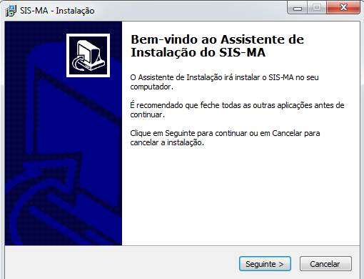

Clique em **Seguinte.**

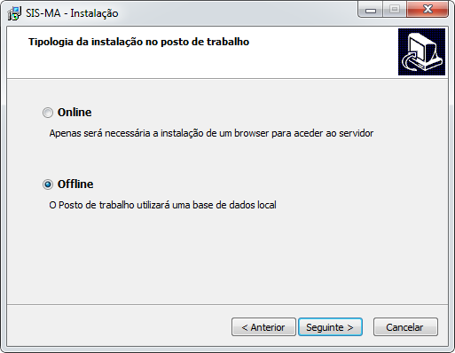

Esta tela apresenta a possibilidade de escolher a instalação da instância: Online ou Offline.

Seleccione a opção offline, para fazer uma instalação do sis-ma offline

Clique em **Seguinte.**

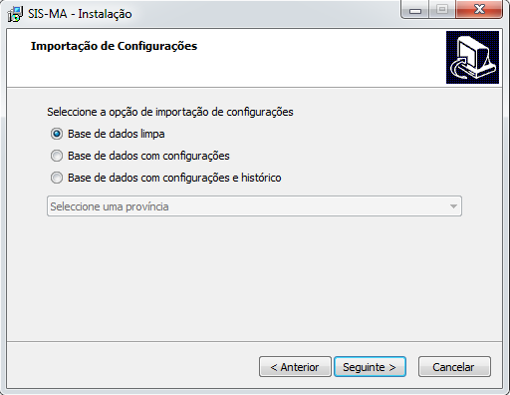

Nesta secção, apresenta-se a possibilidade de escolher as seguintes opções de importação de configurações:

* **Base de dados limpa**- Criação de uma base de dados limpa, sem dados.
* **Base de dados com configurações**- Criação de base de dados com configurações**.**
* **Base de dados com configurações e histórico**- Criação de uma base de dados com a possibilidade de escolha da Província e seu respectivo histórico de dados

Caso pretenda criar uma base de dados com histórico de dados para uma província especifica, Seleccione a província.

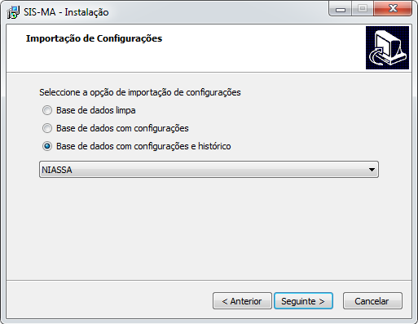

Clique em **Seguinte.**

Em seguida apresenta-se o directório onde o SIS-MA será instalado. Este deve ser instalado na directoria apresentada.

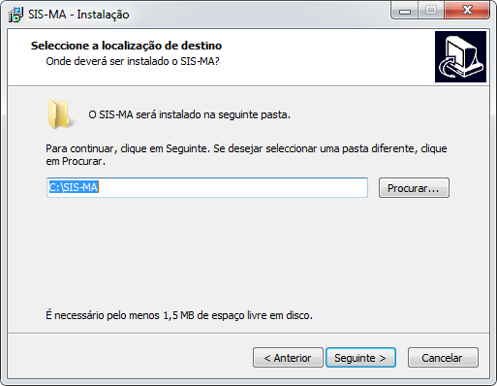

Clique em **Seguinte.**

O Google Chorme é o browser oficial e ideal para uso da aplicação SIS-MA. O ecrã mostra a possibilidade de instalar o browser google chrome caso não tenha instalado.

Clique em Seguinte.

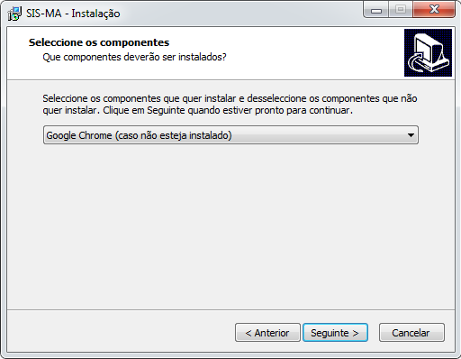

A tela seguinte ilustra a opção de criação de um ícone do SISMA no ambiente de trabalho do computador.

Clique em **Seguinte.**

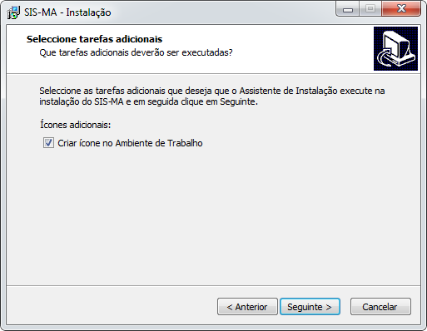

De seguida é apresentado um breve resumo sobre o directório onde será feita a instalação, e os componentes a instalar.Clique em instalar para efectuar a instalação.

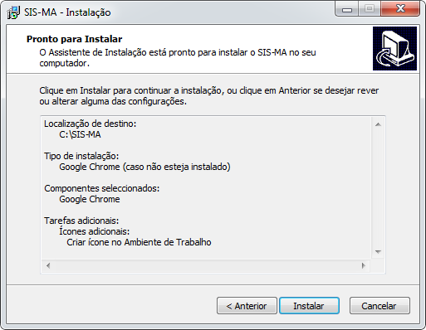

Após a instalação das componentes seleccionadas (Java, Chrome), é apresentada a tela final de conclusão.

Para concluir a instalação, clique no botão **Concluir.**

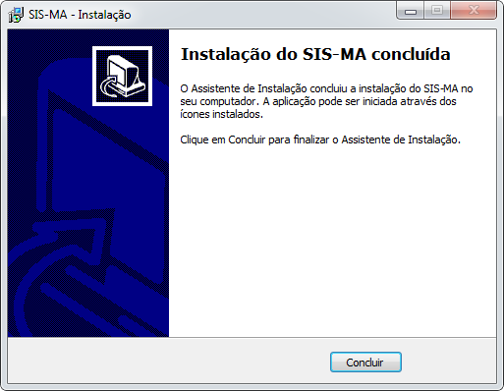

Após a instalação uma pasta com o nome **SIS-MA** será criada no directório **C:\**  com a seguinte estrutura de ficheiros:

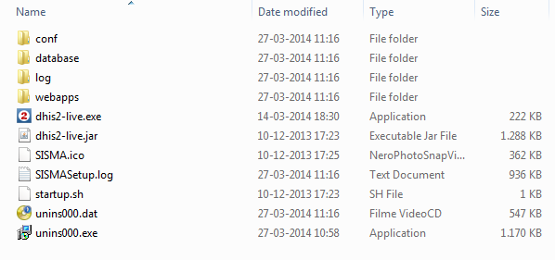

* **database:** Onde está localizada a base de dados do SISMA **dhis2.h2.db.**
* **log:** Onde está localizado o ficheiro log, que possui todas as acções efectuadas na aplicação.

### Acesso ao sisma

Para iniciar o SISMA, seleccione o ícon SISMA  criado no ambiente de trabalho.

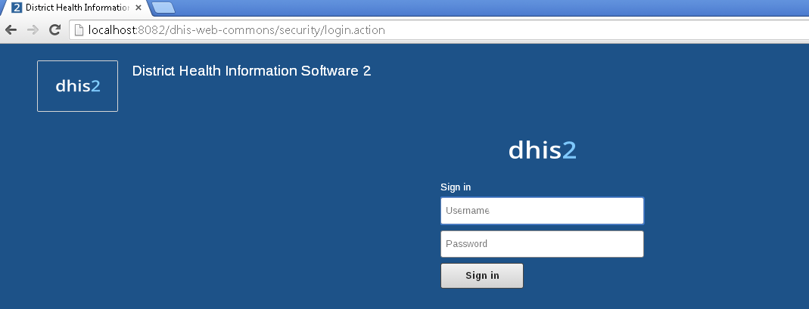

Para fazer o login no SISMA, use as credenciais do administrador:

Utilizador: admin

Palavra-passe: district

# Continuidade e Manutenção

Este capítulo pretende especificar algumas acções importantes e necessárias durante o uso da aplicação SISMA online e offline.

1. **Como efectuar um backup de base de dados no servidor central?**

Periodicamente, deve-se efectuar um backup da base de dados da aplicação SISMA online. Este podem ser feitos de 2 formas:

* Exportação de dados e metadados (configurações) apartir da aplicação SISMA
* Invocando o seguinte comando a partir da terminal do servidor:

pg_dump <nome base de dados> -U dhis | gzip > <nome ficheiro output>.gz

1. **Como fazer backup da aplicação SISMA no servidor central ?**

Para fazer um backup geral da aplicação SISMA (sem base de dados) deve-se copiar o directório criado para a aplicação contendo os ficheiros Tomcat e o ficheiro Hibernate.properties.

1. **Como efectuar um backup de base de dados para a aplicação Offline ?**

Após a instalação do SISMA offline, é criado um conjunto de ficheiros no directório C:/SISMA.

Para fazer o backup da base de dados, copie a pasta database que inclue a base de dados com extensão .h2.db

1. **A aplicação SISMA apresenta erros durante o seu uso.**

Para interpretar a proveniência dos erros, é importante que se visualize os logs da aplicação.

Para a aplicação SISMA on-line, verifique no directório:

logs/catalina.out

Para a aplicação SISMA off-line

C:/SISMA/log

# Ficha Técnica

|  |  |
| --- | --- |
| C:\Users\cbrito\AppData\Local\Microsoft\Windows\Temporary Internet Files\Content.Outlook\7FAED9Q3\Picture1 (2).png  **República de Moçambique**  **Ministério da Saúde**  Logo res.jpg    CSWlogo.png | Projecto  SISMA – Sistema de Informação de Saúde para Monitoria e Avaliação  Titulo  Manual de Adminstração do SISMA  Data  Abril de 2014  Versão  1.0  Editores  Critical Software – [www.criticalsoftware.com](http://www.criticalsoftware.com)  Colaboração  MISAU – <http://www.misau.gov.mz/>  MOASIS – <http://www.moasis.org.mz/>  Jembi Health Systems – <http://www.jembi.org/>  CDC - <http://www.cdc.gov/> |

1. http://www.jrsoftware.org/isinfo.php
2. <http://www.ubuntu.com/>, <http://www.postgresql.org/>, <http://tomcat.apache.org/>